

ΟΝΟΜΑΤΑ:ΓΕΩΡΓΙΑ

Ημερομηνία: 28-3-2013



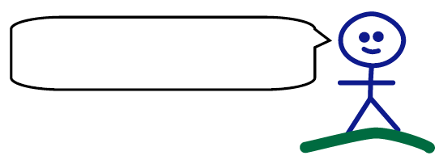

Βάλε τις εικόνες σε μια σειρά για να έχεις μια ιστορία

Άλλαξε το μέγεθος των φωτογραφικών έτσι ώστε η μία να είναι μεγάλη, η άλλη πιο μεγάλη και η άλλη ακόμη πιο μεγάλη





